Ирина Сергеевна Перминова
Детская школа искусств им. В.А. Громова
г.Курган
Учебное пособие
«Музыкальный зоопарк»
для начинающих обучение игры на фортепиано
Учебное пособие “Музыкальный зоопарк” посвящено начальному периоду обучения (4-6 лет) игре на фортепиано.
Цель его создания - приобщить детей к миру музыки, ознакомить с нотной грамотой путем последовательного овладения игры на фортепиано.
Музыкальный материал выстроен по принципу постепенного усложнения. Песенки сопровождают стихи и картинки животных, которые дети могут раскрашивать. Все это поможет развить образное мышление, пробудить воображение.
Создавая репертуар пособия, автор учитывала особенность детской психологии. «Музыкальный зоопарк» - не оставит равнодушными начинающих музыкантов и поможет им расширить кругозор, развить музыкальные данные.
Перед обучающимися не ставится каких-либо сложных музыкальных задач. Трудности исполнения сведены к минимуму и адаптированы к возможностям малышей.
Важно на раннем этапе обучения заинтересовать детей, привить любовь к музыке – повышение мотивации к обучению.
Данное пособие разработано на основе педагогического опыта. Пьесы, представленные в данном сборнике, используются в моей преподавательской деятельности на протяжении многих лет. На произведениях из «Музыкального зоопарка» дети приобретают первоначальные навыки игры на фортепиано и с удовольствием исполняют их на классных мероприятиях, родительских собраниях и концертах.
Песенки, представленные в пособии, понятны самым юным музыкантам. Во многих сборниках, хрестоматиях начальный период игры на фортепиано сведен к минимуму, поэтому этот расширенный материал пособия для развития первичных приемов игры на фортепиано весьма полезен. Данная особенность учебного пособия, на мой взгляд, важна, так как способствует решению и развивающих, и воспитательных задач.
Цель пособия: расширение репертуара для начинающих, помощь в активизации мотивации к обучению начинающих, посредством развития художественного образа.
Задачи:
-Формирование у обучающихся простейших пианистических навыков (освоение различных штрихов, размера, динамики) на примере образных пьес.
- Развитие слуха, умение грамотно читать нотный текст.
- Привить любовь к музицированию.
- Воспитание духовно-нравственных личностей.
Пособие рассчитано на поэтапное усложнение задач.
Учебное пособие «Музыкальный зоопарк» актуально, так как способствует решению многих педагогических задач в воспитании творческой личности ребенка.
Новизна пособия в том, что значительно расширен нотный материал для начинающих, который способствует развитию образности, музыкальности на примере пьес про животных.
Педагогическая ценность пособия заключается в возможности решать важные учебные задачи используя простой и увлекательный материал.
Развитие интереса к музыке – является необходимым компонентом начального обучения. В настоящее время детей начинают учить музыке с 4-6 летнего возраста. Прекрасно, когда ребенок с первых уроков не только бы слушал музыку, но и сам мог играть. Во многих Школах игры на фортепиано начальный период сведен к минимуму, поэтому расширенный материал приобретения первичных приемов игры на инструменте весьма полезен.
Очень важно на начальном этапе обучения преподавателю научить ребенка относиться к музыке, как к выразительному искусству. Природа щедро наградила человека. Она дала ему все для того, чтобы видеть, ощущать, чувствовать окружающий мир. Позволила ему слышать все многообразие существующих вокруг звуковых красок. Прислушиваясь к собственному голосу, голосам птиц и животных, люди учились различать интонацию, высоту, длительность.
Из необходимости и умения слушать и слышать рождалась музыкальность – природой данное человеку свойство. Чем разнообразнее и активнее протекает процесс музыкального развития детей, тем успешнее достигается цель музыкального воспитания.
Многое определяется музыкальным материалом, на котором строится работа с ребенком.
Образы любимых и знакомых животных в простейших музыкальных пьесах помогут привить любовь к музицированию, выразительному интонированию, тем более, что к песенкам есть текст, который поможет ученику освоить метроритмический строй. С первых же встреч с ребенком важно «погружать» его в музыку «увлекать» ею. Образы животных – мостик, по которому вместе с учителем пройдет юный музыкант от простого к сложному. Программность для малышей необходима, она помогает в нахождении исполнительских средств. Каждый образ животного диктует определенные исполнительские приемы.
Учителю необходимо развивать не только технологические навыки овладения инструментом, но и внутреннее ощущение музыки.
В начале обучения особенно важен фактор накопления музыкальных впечатлений. А смену навыкам слушания, умению почувствовать настроение небольшой пьесы придут более сложные навыки: узнавание повторяющихся музыкальных тем-образов, осознание структурных элементов, различие контрастных тем и т.д. Мир детских представлений и эмоциональных переживаний формируется различными средствами.
Раскрашивая картинки животных, ребенок выражает свое отношение к музыке на языке изобразительного искусства. При помощи стихов к песенкам он точнее представляет содержание музыкальных пьес. При помощи образов животных юный пианист находит разные исполнительские приемы в игре простейших песенок.
Чтобы ребенок научился мыслить за роялем, полезно с преподавателем в процессе творческого поиска вместе продумать характер музыки, динамические оттенки, темп – это поможет отказаться от метода пассивного заучивания того, что «дано в нотах».
Связь мелодии со стихотворением помимо конкретизации музыкального образа поможет развить метроритм в развитии юного музыканта.
Темп в продвижении каждого ученика зависит от его музыкальных данных. Преподавателю следует исходить из принципа постепенного усложнения заданий, ориентируясь на быстроту и качество усвоения ребенком учебного материала.
«Музыкальный зоопарк» - один из элементов составляющей комплексного развития юных музыкантов. Параллельно с этим материалом необходимо заниматься с ребенком и подбором простейших мелодий, и игрой в ансамбле, и пением с аккомпанементом, транспонированием, сочинением, слушанием музыки, чтением с листа. «Музыкальный зоопарк» поможет обогатить и разнообразить учебный процесс.
Сборник включает 55 страниц. Несколько произведений автор сочинила сама, используя многолетний опыт работы с начинающими пианистами.
Надеюсь, что юные музыканты будут музицировать с искренним удовольствием, свободнее владеть музыкальными образами и настроениями, воспринимать музыку активно и заинтересованно.
Пособие «Музыкальный зоопарк» поможет детям в развитии художественно-образного мышления и будет залогом успеха в обучении начинающих пианистов.

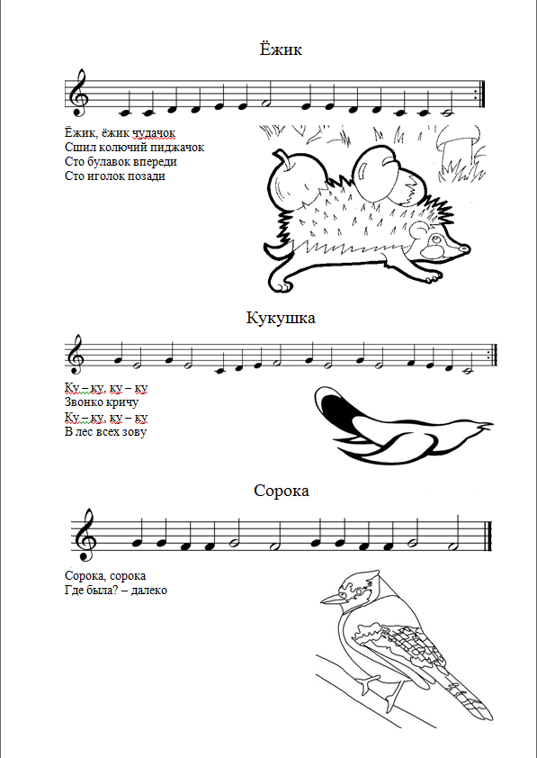
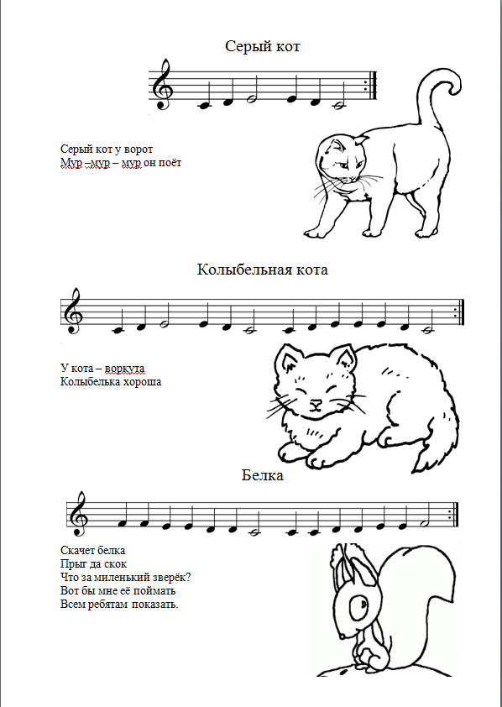
Примеры нот – раскрасок:

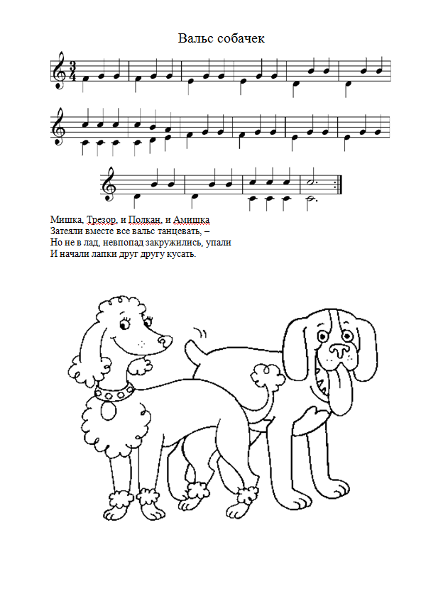
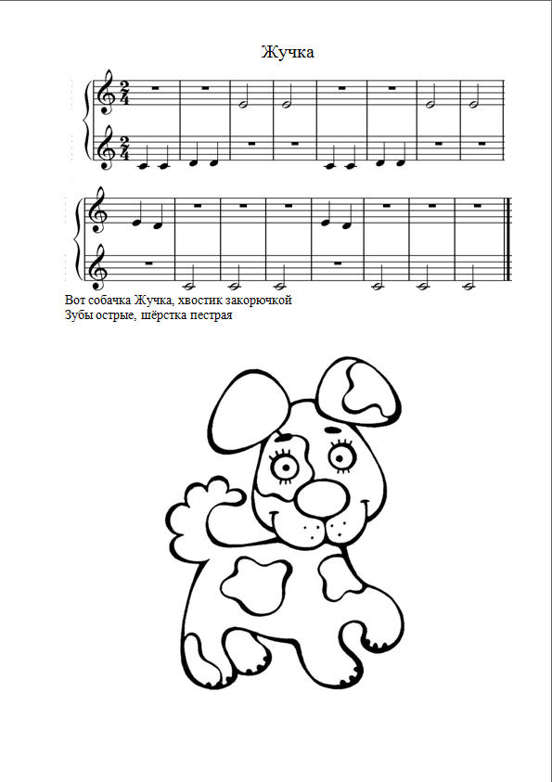

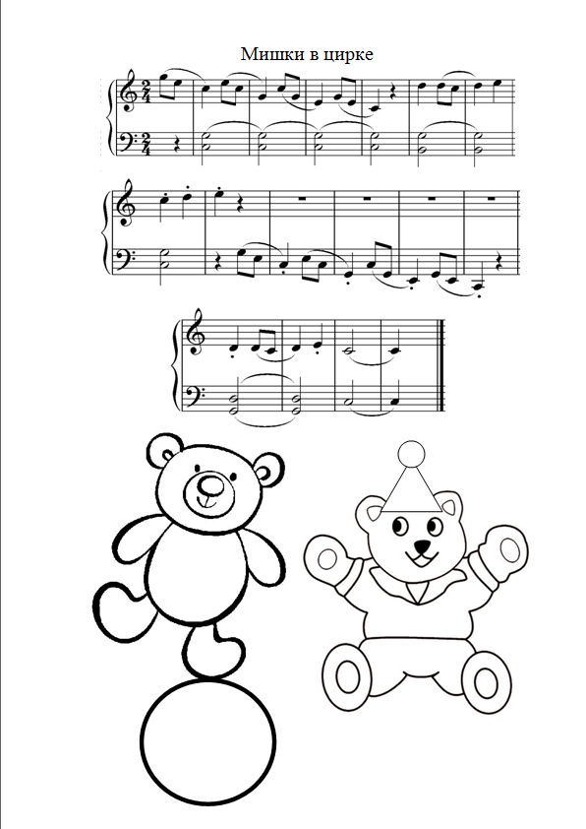
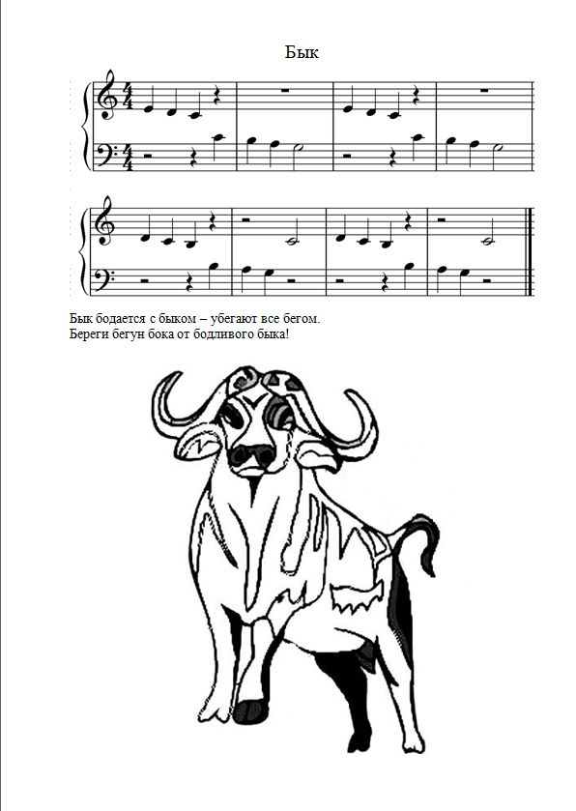
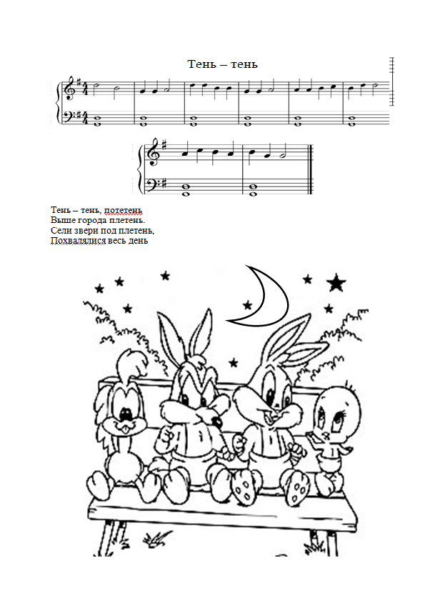
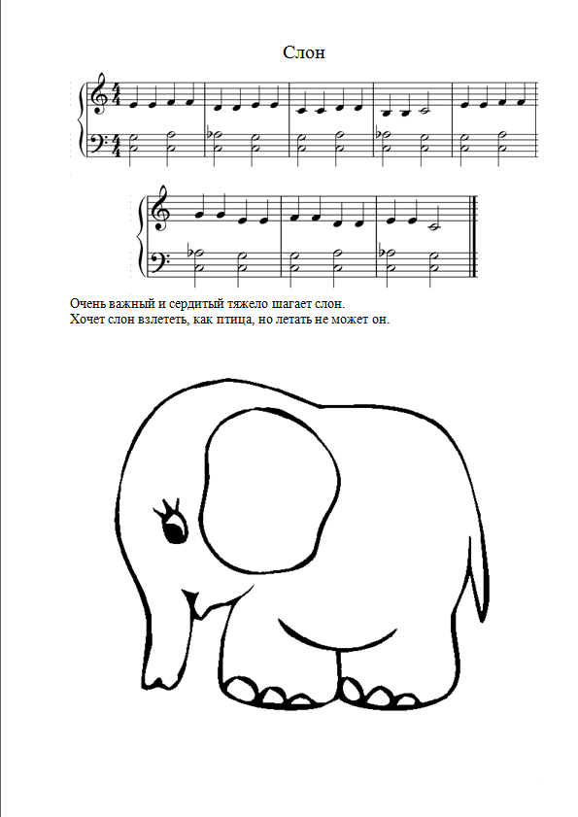
Список используемой литературы:
- Начинаю играть на рояле Б.Л. Березовский. Издательство «Композитор», Санкт-Петербург, 1997.
- 125 новых пьес для фортепиано: «Лучшее – из хорошего»: Хрестоматия: 1 кл. ДМШ, Б.А. Поливода, В.Е. Сластенко – Ростов н/Д: Феникс, 2007. – 77 с.
- Фортепианная тетрадь юного музыканта, М.А. Глушенко, Издательство «Музыка», 1990.
- Новая школа игры на фортепиано/ Г.Г. Цыганова, И.С. Королькова, Ростов н/Д: Феникс, 2008. – 206.
- Волшебный мир фортепиано. М. Глушенко, Издательство «Композитор» Санкт-Петербург, 2001.
- Первая встреча с музыкой. А.А. Артоболевская, Москва «Советский композитор», 1988.
- В музыку с радостью, О.Геталова, И.Визная, издательство «Композитор», Санкт-Петербург, 2001.

